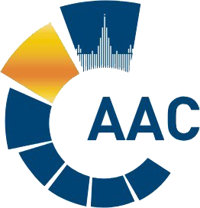 | САМОРЕГУЛИРУЕМАЯ ОРГАНИЗАЦИЯ АУДИТОРОВ  АССОЦИАЦИЯ «СОДРУЖЕСТВО»  член Международной Федерации Бухгалтеров (IFAC)  (ОГРН 1097799010870, ИНН 7729440813, КПП 772901001) | 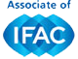
119192, г. Москва, Мичуринский проспект, дом 21, корпус 4.
т: +7 (495) 734-22-22, ф: +7 (495) 734-04-22, www.auditor-sro.org, info@auditor-sro.org

ПОВЕСТКА ДНЯ
Комитета по аудиту общественно значимых организаций

Дата проведения - 02 октября 2020 года
Начало заседания - с 10.00 до 12.00
Форма проведения заседания – очная (дистанционно)

№ | Вопрос | Докладчик
1 | Основные цели и задачи Комитета по аудиту ОЗО. | Сопредседатель КАО  Буян И.А.
2 | Усиление роли субъектов аудиторской деятельности в национальной антиотмывочной системе и борьбе с коррупцией. | Член КАО  Брюханов М.Ю.
3 | Совершенствование организации повышения квалификации аудиторов. | Член КАО  Перковская Д.В.
4 | Развитие программ повышения квалификации аудиторов. | Член КАО  Погуляев Ю.В.
5 | Разное:  5.1. Подведение итогов ответов на опросник;  5.2. О статусе рабочей группы по формированию комитетов;  5.3. Обсуждение повестки дня заседания Правления СРО ААС, назначенного на 09.10.2020 г.;  5.4. О заместителе председателя Правления СРО ААС;  5.5. Предложения по изменению отчета аудиторской организации в целях совершенствования риск-ориентированного подхода к ВККР. | Член КАО  Межуева Е.В.  Сопредседатель КАО  Буян И.А.  Сопредседатель КАО  Самойлов Е.В.

